大同大學餐廳膳食衛生檢查結果
檢查時間:113年12月2日(星期一)上午0900-1100時
檢查人員:連靜慧營養師
缺失項目:
- 上週(11月29日)衛生檢查缺失複查，請參閱表1。
- 上週(11月29日)衛生檢查缺失複查和改善狀況照片，請參閱表2。
- 本週個別餐廳缺失統計表，請參閱表3。
- 本週個別餐廳缺失照片，請參閱表4。
表1. 上週缺失統計表
餐廳 |  | 作業場所  衛生管理 | 複檢 | 從業人員  衛生管理 | 複檢 | 驗收及儲存  衛生管理 | 複檢 | 其他 | 複  檢
 | 經營包商
 | 黎品味自助餐 |  |  |  |  | - 冷凍設備內食材需完整覆蓋  2.開封後醬油罐需放入冰箱冷藏 | ok  ok
 | 99早餐
 | 玉福滷味 | 夾子不潔 | ×
 | 想點
 | 小綿羊與大野狼蓋飯
 | 八方雲集 |  |  |  |  |  |  | 食物檢體請每天送至健康中心並在留樣後簽名 | ok

表2.上週檢查缺失改善照片
黎品味自助餐 | 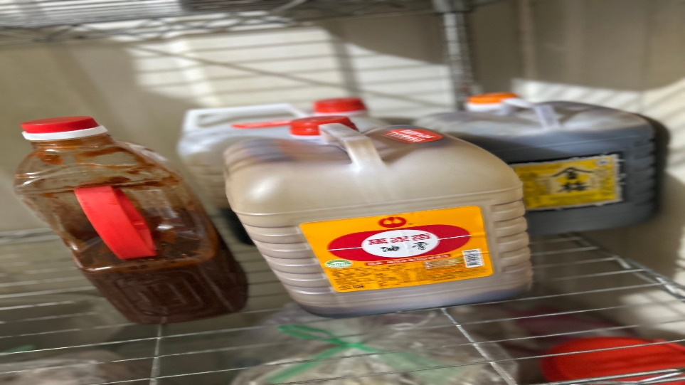 | 開封後醬油罐需放入冰箱冷藏(已改善)
黎品味自助餐 | 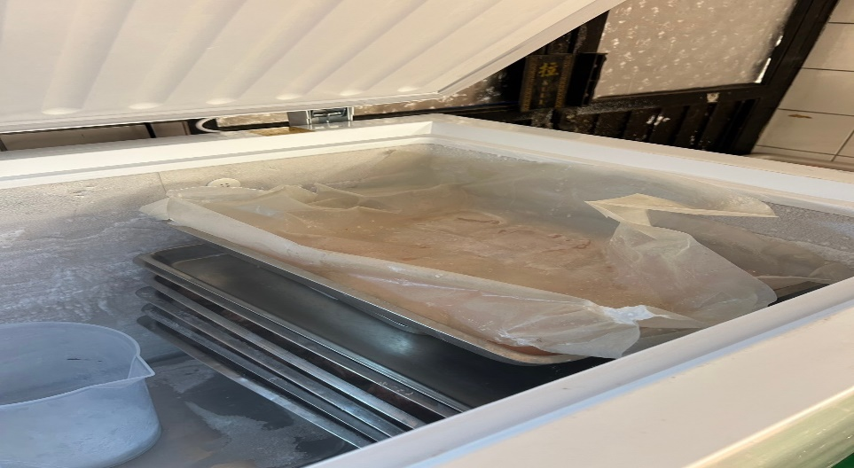 | 冷凍設備內食材需完整覆蓋(已改善)
玉福滷味 | 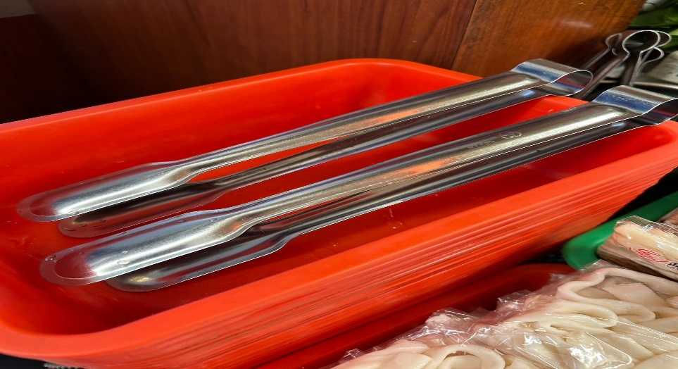 | 夾子不潔(未改善)

表3.本週個別餐廳缺失統計
餐廳 |  | 作業場所  衛生管理 | 從業人員  衛生管理 | 驗收及儲存  衛生管理 | 其他
經營 | 經營包商
 | 黎品味自助餐
 | 99早餐
 | 玉福滷味 | 廚房內部環境不潔 |  | 冰箱內食材需完整覆蓋
 | 想點 |  |  |  | 食物檢體請每天送至健康中心
 | 小綿羊與大野狼蓋飯 |  |  |  | 食物檢體請每天送至健康中心
 | 八方雲集 | 架上不潔

表4.本週檢查缺失照片
想點/小綿羊和大野狼 | 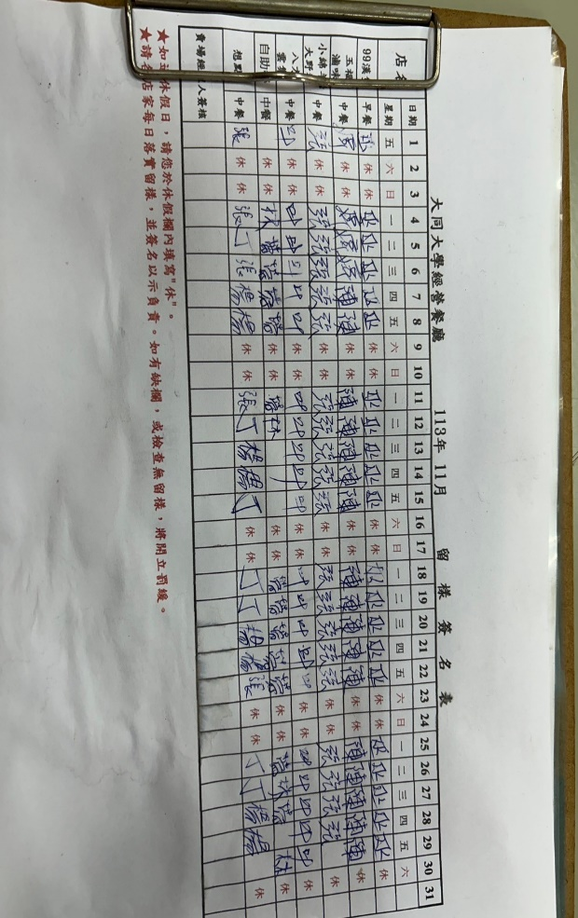 | 食物檢體請每天送至健康中心
玉福滷味 | 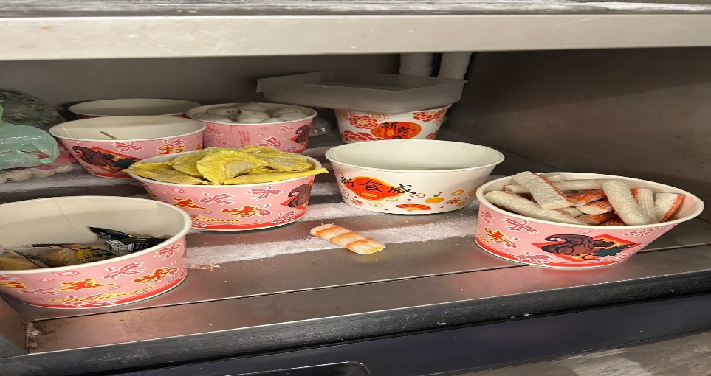 | 冰箱內食材需完整覆蓋
玉福滷味 | 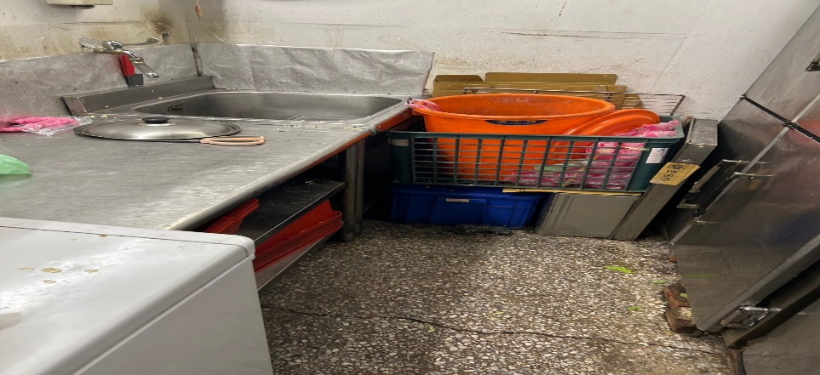 | 廚房內部環境不潔
八方雲集 | 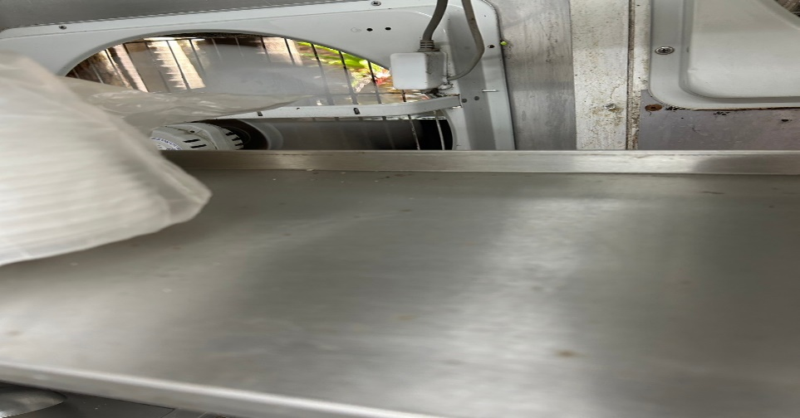 | 架上不潔

敬陳
總務長
承辦人 | 總務處組長 | 總務長

